26 февраля 2016 года в 10.00 часов на «Станции юных техников» акимата г. Усть-Каменогорска по адресу ул. Ауэзова, 5 согласно календарного плана работы региональной академии школьников «Зияткер», в рамках проекта «Наша надежда!» проводился практикум по тему:
«Основы судомоделирования»
Цель: ознакомление учащихся с основами судомоделирования.
Содержание занятий: Участие в практикуме направленно на формирование технологических умений, трудовых навыков, самореализация и профессиональное самоопределение через занятия судомоделизмом. Обучение учащихся организации самостоятельной познавательной и практической деятельности; рациональному, экономичному использованию материалов; технологии построения судомоделей; - развитию образного и пространственного мышление;
Присутствовало 12 учащихся из школ города №26, №2, №7, № 16 интересующиеся моделизмом.
Занятие проводил Горшков Сергей Владимирович.
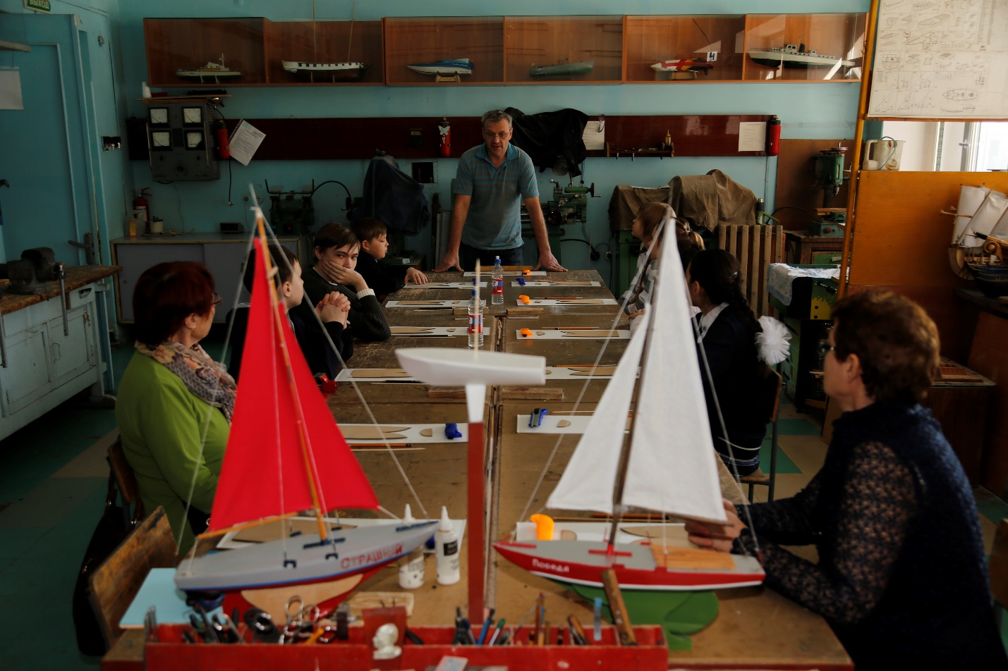
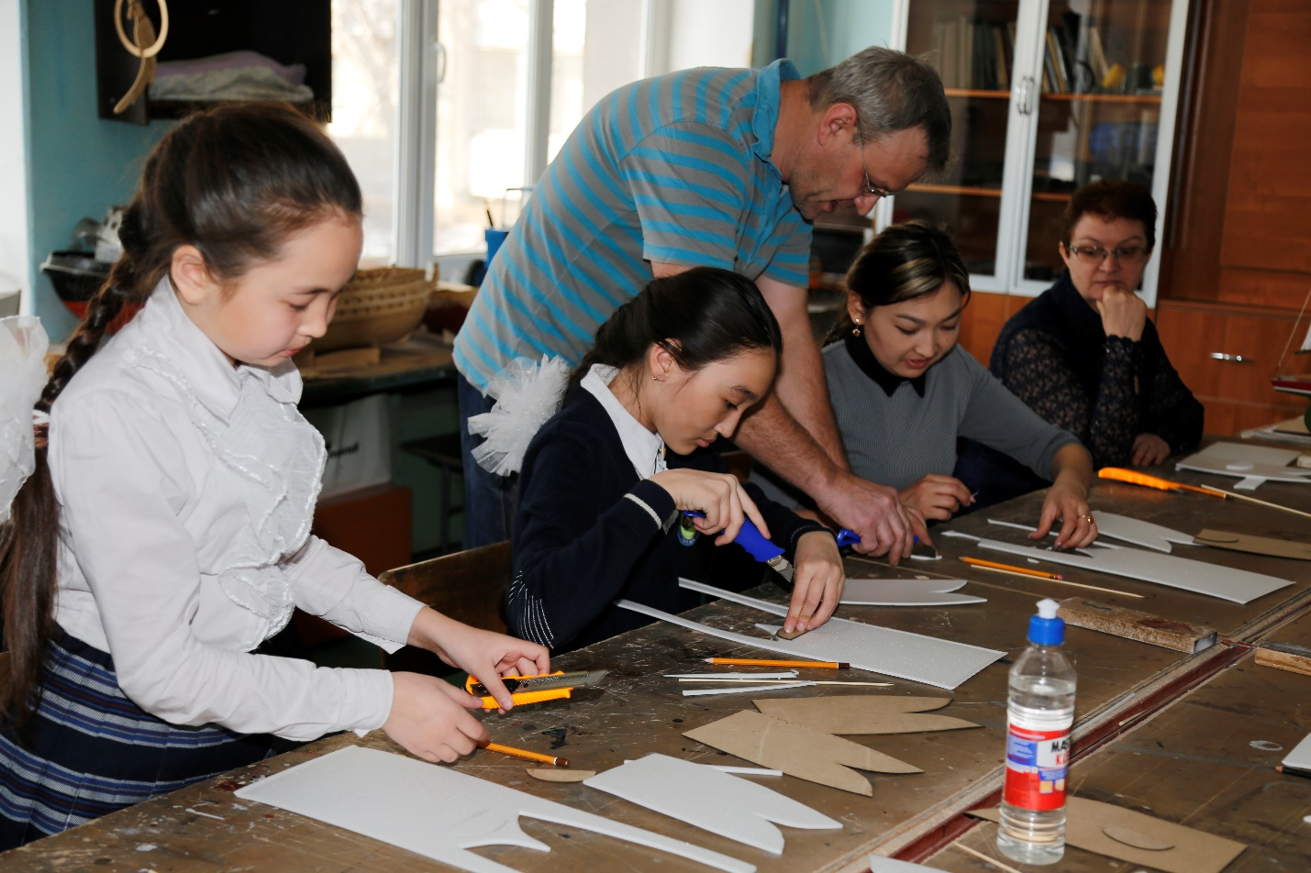
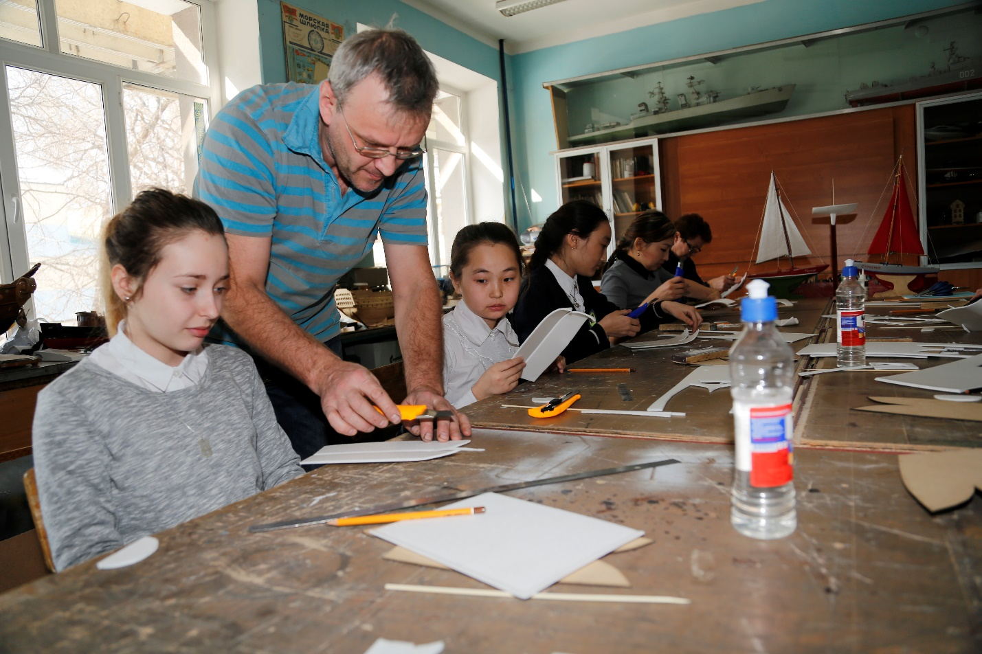
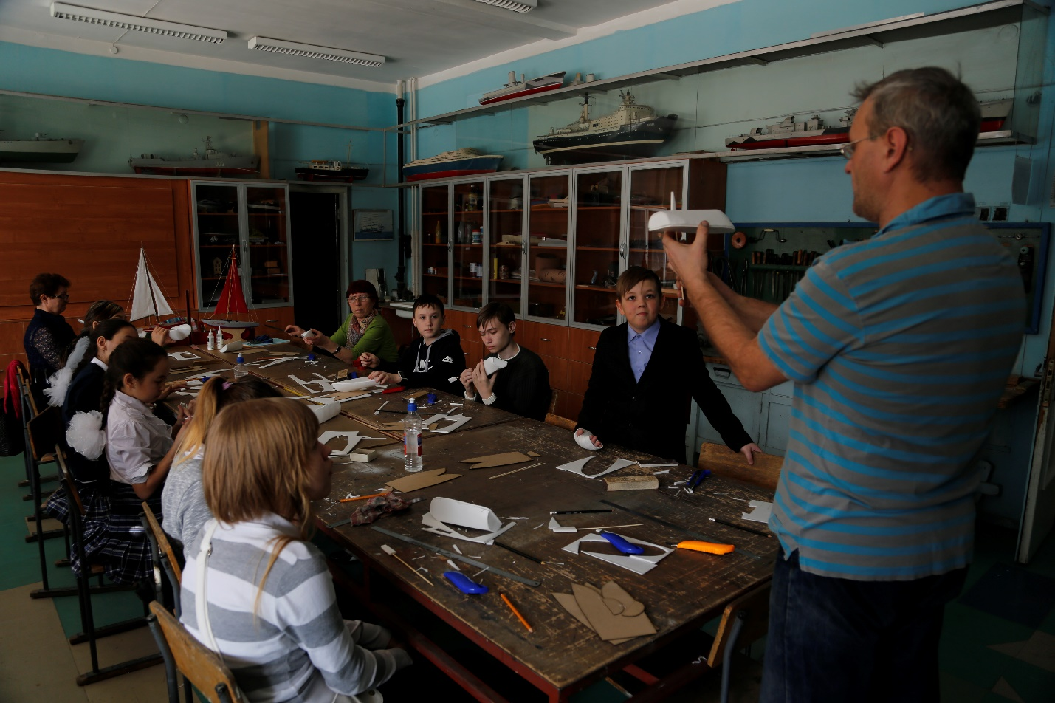

«Біздің үміт» жобасының аясында, «Зияткер» аймақтық оқушылар академиясының күнтізбелік жоспарының жұмысына сай 2016 жылдың 26 ақпанында сағат 10.00-де Әуезов даңғылы 5 мекен-жайы бойынша Өскемен қаласы әкімдігінің «Жас техниктер станциясы» КМҚК-да
«Кемемодельдеу негізі» практикумы өтті.
Мақсаты – кемемодельдеу негіздерімен оқушыларды таныстыру.
Сатақтың мазмұны: Практикум кемемодельдеу сабақтары арқылы технологиялық шеберлікті, еңбек дағдыларын қалыптастыруға, өзін-өзі танытуға және кәсібін анықтауға бағытталған. Оқушыларды өз бетімен танымдық және практикалық жұмысты ұйымдастыруға, материалдарды ұтымды, тиімді пайдалануға; кемемодельдерді жасау технологиясын; бейнелі және кеңістік ойлауды үйрету;
№26, №2, №7, № 16 мектептерден 12 оқушы қатысты.
Сабақты Горшков Сергей Владимирович өткізді.

